1b

1

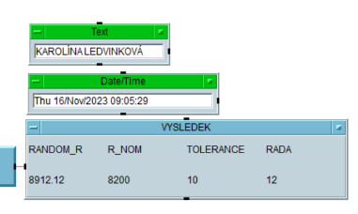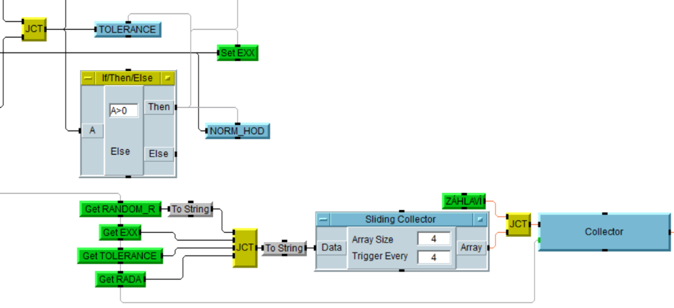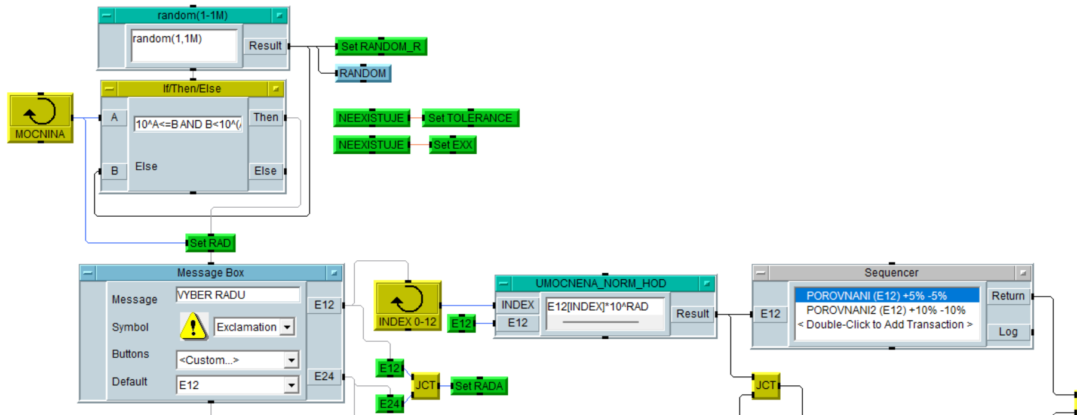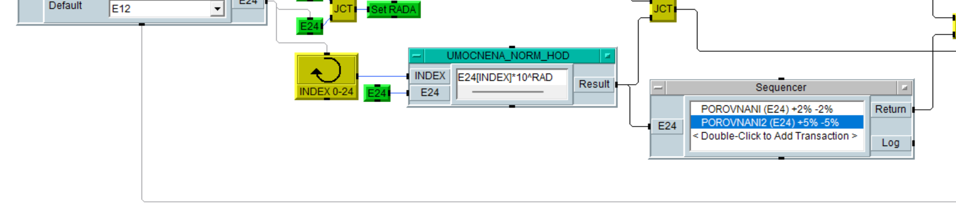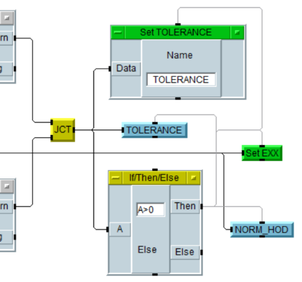

2

2a

4a

5d

5

5b

5c

5a

7a

7b

4g

4f

4e

4d

3e

4c

4b

3e

3c

3c

3e

3d

3d

3b

6

6

6

6

3a

6

3b

3

2b